

BUT3-SAE 5

CY IUT – GEII Neuville

Dossier de Fabrication

Symphonie

KANE Touradou

Version 1.0 – [16/02/25]

Tables des matières

Tables des figures 2

Introduction 3

Schéma électronique et fonctions techniques 4

Description des sous-fonctions 5

FP1 : Émettre un son à la pression d’une touche 5

FS1 : Réception de message MIDI depuis une interface externe 5

FS3 : Alimentation du système 6

Document de contrôle de fabrication 6

Nomenclature 7

# Tables des figures

Figure 1 Schéma électronique 4

Figure 2 Impression des touches (1 octaves/12touches) 7

Table 1 Nomenclature 7

# Introduction

Les enseignants de la formation BUT GEII ont besoins de support interactifs pour mettre en avant la formation lors des portes ouvertes. Cette année, les étudiants sont chargés de réaliser des instruments de musique en utilisant les enseignements de la formation. Le groupe d’élèves a décidé de réaliser un « clavier numérique multifonction »

Après avoir fait valider notre cahier des charges par les enseignants de la formation, il a fallu passer à la conception du système.

Lors de la définition du cahier des charges, les différents sous-systèmes du clavier numérique ont été identifiés. Je ne m'occupe pas de l'électronique ni du dimensionnement, je me charge principalement de la programmation, c’est pour cela qu’il n’aura pas de calculs. Voici les sous fonctions dont je m’occupe. (Voir cahier des charges figure 3 à 7).

* FP1 : Émettre un son différent à la pression de chaque touche
* FS1 : Envoie fichier musical depuis interface externe en MIDI
* FS2 : Commander le clavier à distance depuis une interface externe MIDI
* FS4 : Modifier la sonorité de sortie.
* FT2 dans FS3 : Afficher l’état de la batterie

La plupart des fonctions techniques dans FS1, FS2 et FS4 et certaines de FP1 sont purement logicielle donc je ne vais pas en parler ce dossier.

# Schéma électronique et fonctions techniques

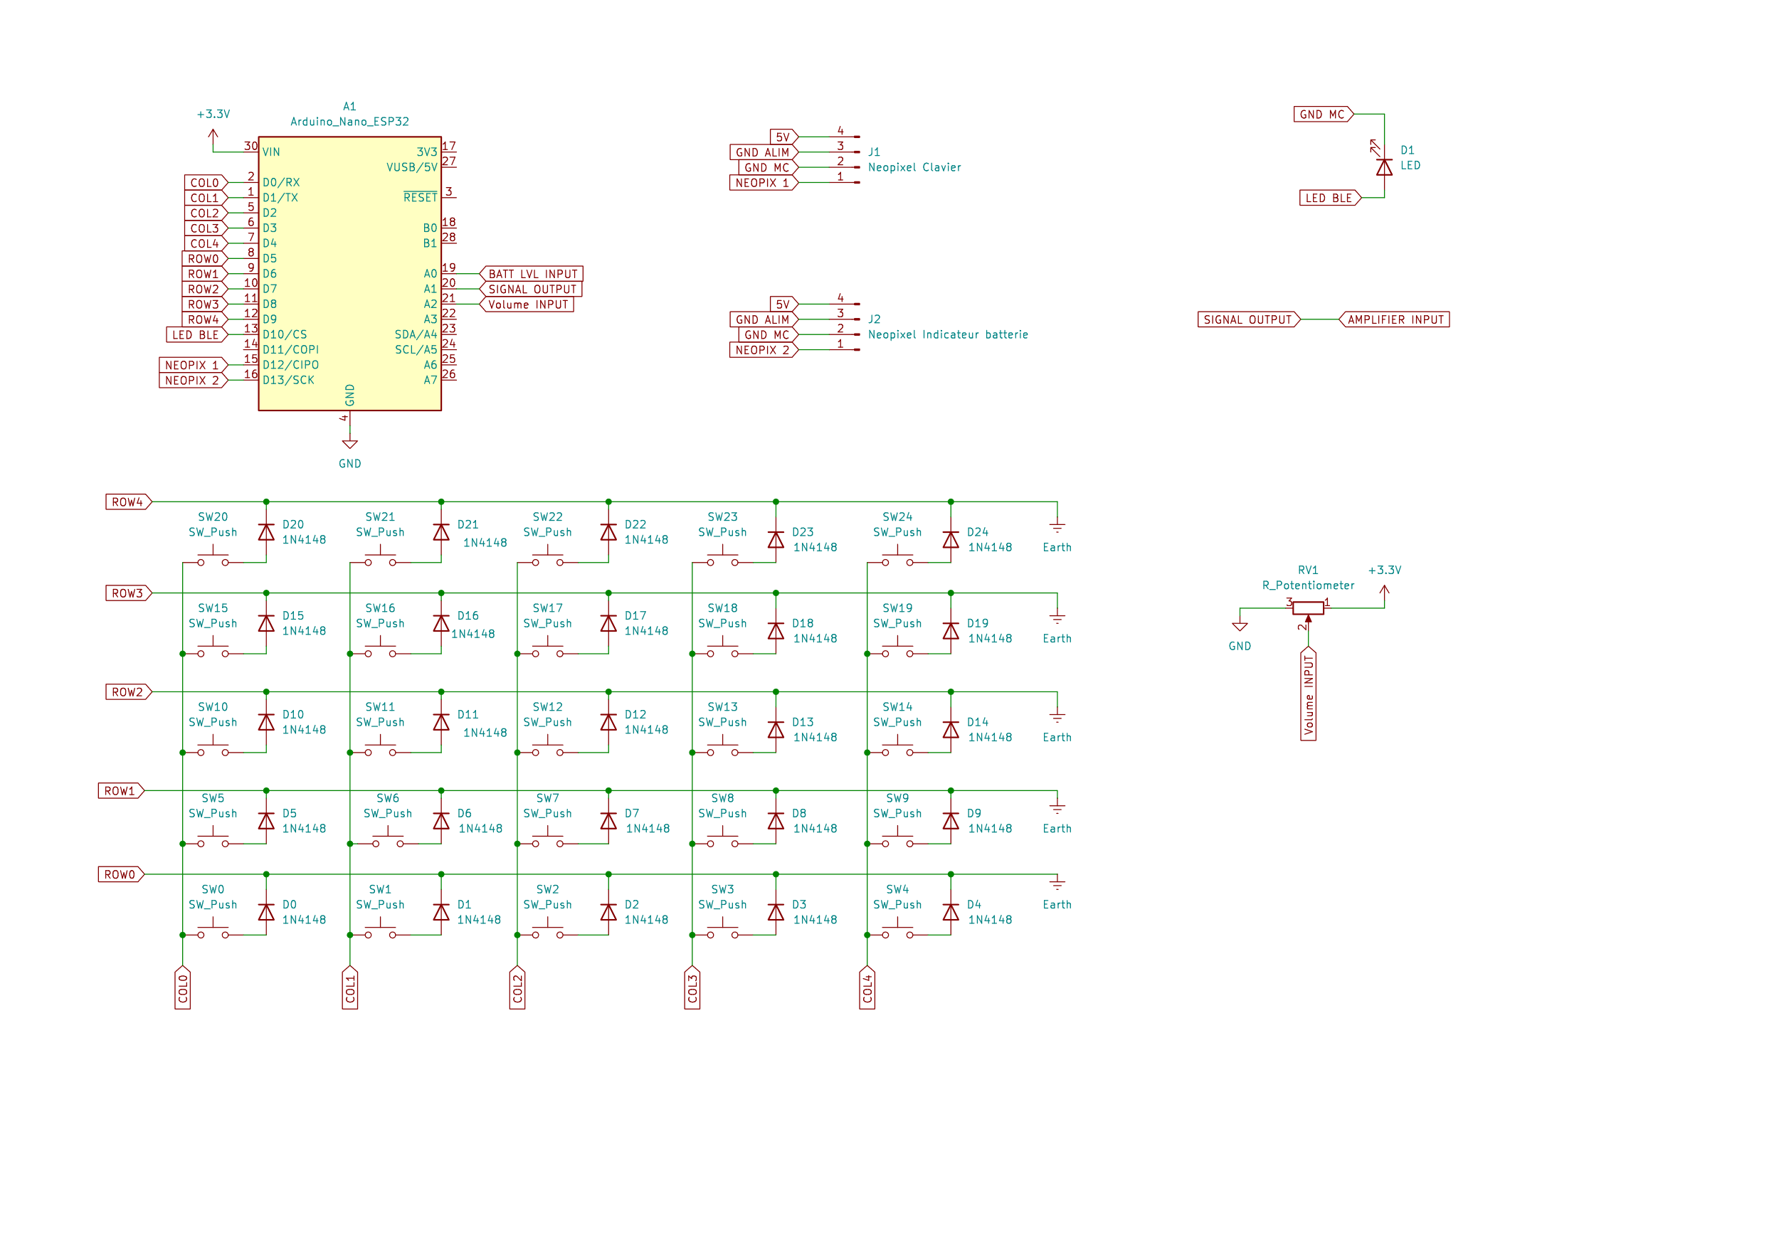

FT4

FT5

FT2

FT3

Figure 1 Schéma électronique

FT1

Rouge -> FP1

Bleu -> FS1

Vert -> FS3

# Description des sous-fonctions

## FP1 : Émettre un son à la pression d’une touche

Cette fonction repose sur les fonction technique FT1, FT3 et FT5. La première fonction technique va permettre d’identifier les touches appuyer grâce à une configuration matricielle. Cette configuration permet d’économiser plusieurs GPIO. On passe de 25 GPIO utilisé a 10 pour la détection de touches. On voit aussi des diodes sur le schéma, qui servent à éviter les effets de ghosting. Voir explication plus détaillée dans le dossier de conception.

Une fois que le microcontrôleur à détecter la touche qui est appuyé. C’est au tour de FT5 de prendre le relais. Le microcontrôleur va émettre sur une de ses pins reliées à un ADC (GPIO 25 ou 26), un signal stocké sous forme de tableau. Et ce signal va aller sur l’entrée de l’amplificateur, puis sur les haut-parleurs.

Et grâce à FT3 nous pouvons gérer l’intensité du son de sortie en appliquant un gain selon la valeur de tension reçu par le microcontrôleur.

## FS1 : Réception de message MIDI depuis une interface externe

Pour le mode automatique et semi-automatique, nous utilisons une application pour transmettre des donnée midi avec le BLE donc nos touches ne vont pas bouger. Pour savoir quelle note est jouée dans ces modes, nous avons choisis d’illustrer cela par une bande de led neopixels qui va allumer une zone sous la touche qui correspond à la note. Cette bande de led est alimente en 5V et a deux masses. Une masse pour le signal et une autre pour le 5V. Sans cela, le signal est complètement ignoré et les Neopix affiche des couleurs au hasard.

## FS3 : Alimentation du système

Pour surveiller le niveau de batterie, le microcontrôleur va lire la chute de tension de la batterie. En mettant un pont diviseur pour abaisser la tension de la batterie(5V) pour qu’elle soit lisible par le microcontrôleur (3.3V). Selon la valeur que j’ai, je donnerai des ordres aux neopixels. Par exemple si elle est à 50% j’allumerai 5 leds, si elle est à 70, 7 leds etc.

# Document de contrôle de fabrication

Il reste des mises au point au niveau de la carte électronique donc elle n’est pas encore finie.

# Nomenclature

|  |  |  |  |
| --- | --- | --- | --- |
| Référence schéma | Propriété | Référence fournisseur | Coût unitaire |
| ESP32 | ESP32-Wroom32 | 286-3991 | 15,73 €HT |
| D0-D24 | Diodes 1N4148 | 842-8002 | 0,012 € HT |
| RV1 | Potentiomètre | 842-7002 | 7,38 € HT |
| SW0-24 | Touches | * | 0,60€ HT |
| J1-2 | Neopixels | ** | 17,23€ HT |
| D1 | Led | 228-5988 | 0,436 € HT |

Table 1 Nomenclature

D’après les références fournisseurs (RS online), le coût total composants serait de 41,38€.

*: Touche imprimée en 3D.

** : Matériel personnel.

Figure 2 Impression des touches (1 octaves/12touches)